10-電子入札システム内にて保存したデータの表示方法

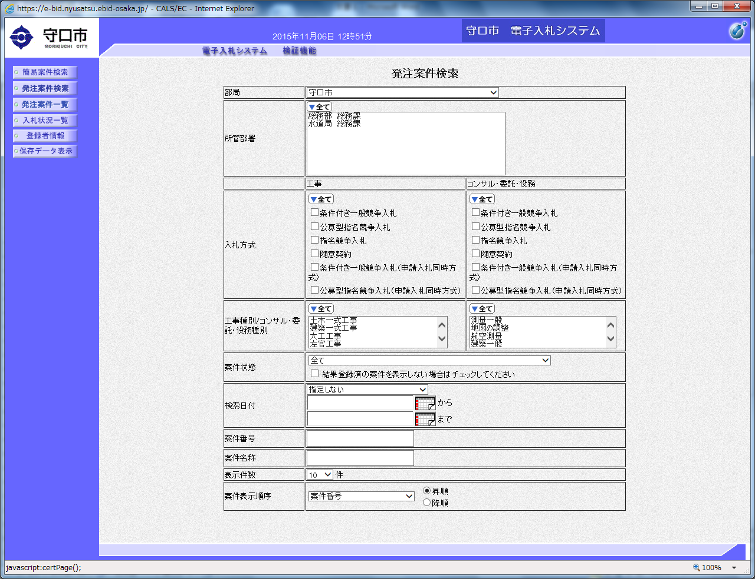
１ 画面左上部の『保存データ表示』をクリックしてください。

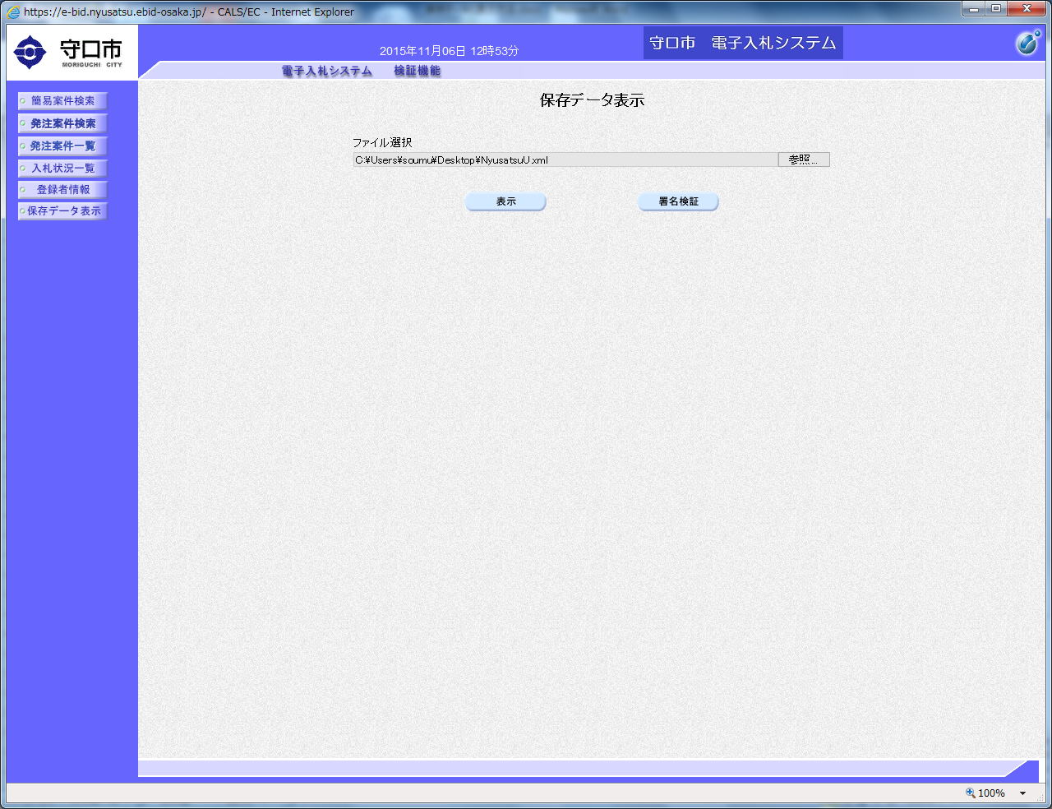
２ 「参照」をクリックし、ファイルを選択してから、『表示』をクリックしてください。

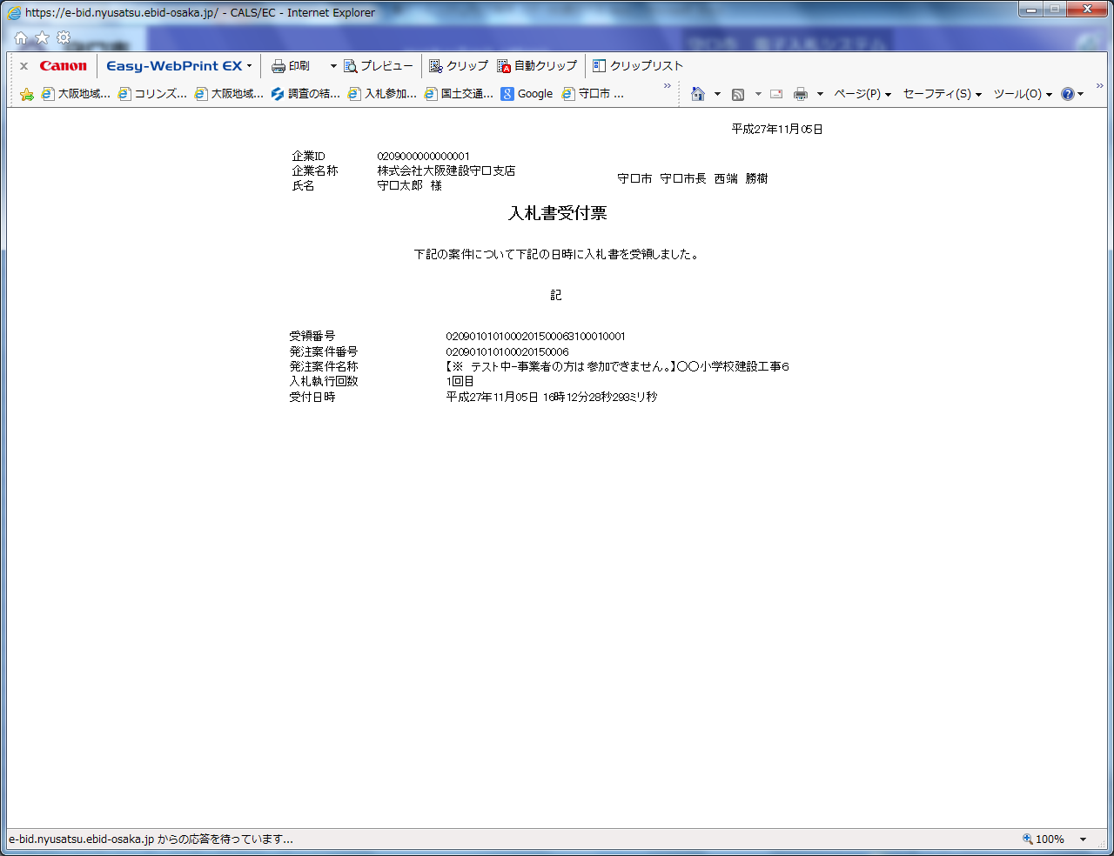
３ 電子入札システム内にて保存したデータが表示されます。

